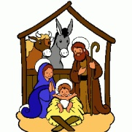La Crèche
La crèche, cela vient du mot « mangeoire » en latin, puisque c’est dans la mangeoire d’une étable que l’enfant Jésus a été déposé à sa naissance.
Tiens ! Cela nous fait penser à Jésus-Hostie dans la communion, comme si déjà en naissant Il voulait se donner comme nourriture aux hommes…
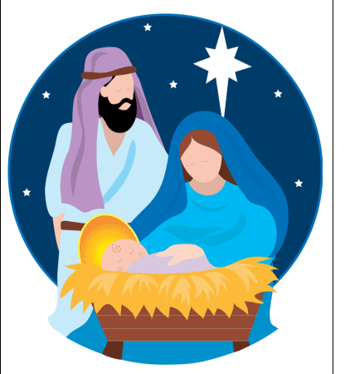
C’est Saint François d’Assise qui aurait eu le premier, l’idée de faire une crèche à Noël : il avait voulu rendre vivant le récit de la naissance de Jésus en demandant à des gens du village de représenter chaque personnage présent à la Nativité (Nativité, c’est la naissance de Jésus, un autre mot pour dire Noël).
La crèche nous aide à voir de façon concrète cette naissance de Jésus. Nous la fabriquons, nous la décorons, nous la regardons, nous pouvons prier en la contemplant.
Et ainsi, nous nous rendons encore mieux compte de ce que Dieu a fait pour nous. Il voulait se rendre tout proche de nous les hommes, Il voulait partager tout ce qui fait nos vies, et rester avec nous pour encore mieux nous dire tout l’amour qu’Il a pour nous. Alors Il a eu l’idée de se faire tout petit petit, le plus petit possible : un bébé, dans une famille inconnue, dans un lieu tout pauvre.
C’est ce que signifient les mots que tu peux entendre à l’église « Dieu s’est fait homme », « Il a partagé notre condition humaine », « le mystère de l’Incarnation », « Dieu s’est fait chair », « Il s’est incarné » (c’est-à-dire : il a pris un corps d’homme)
C’est extraordinaire un Dieu comme ça !
Il est Dieu, et pourtant Il a accepté d’avoir froid, d’avoir faim, de se faire éduquer par un homme et une femme, d’apprendre à travailler… Ainsi Il nous connaît exactement, et nous, nous savons qu’Il nous comprend vraiment, puisqu’Il a vécu les mêmes choses que nous !
Il n’est pas un Dieu lointain, là-haut dans le Ciel, Il est vraiment avec nous, présent au cœur de nos vies.
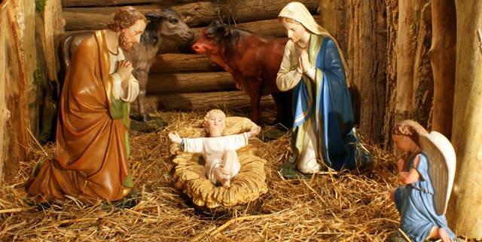
Partons à la découverte des personnages de la crèche, qui nous parlent tous un peu de Dieu, puisqu’Il les a choisis pour l’entourer à sa naissance
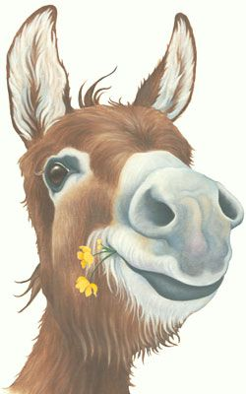L’âne
« Joseph aussi monta de Galilée, de la ville de Nazareth, en Judée à la ville de David, qui s’appelle Bethléem » ( Luc 2,4)
Et pour faire tout ce chemin jusqu’à Bethléem, Marie qui ne pouvait pas beaucoup marcher parce qu’elle était enceinte, est montée sur le dos d’un âne. Heureusement qu’il était là cet âne pour soulager Marie pendant ce voyage, et la transporter jusqu’à destination. Il en a fait des kilomètres, et s’est bien fatigué pour arriver jusqu’au lieu où l’Enfant Jésus pourrait naître en sécurité. Il a été patient et courageux, et serviable aussi pour Marie et Joseph, transportant la future maman, et les quelques affaires emportées. Il a été doux ensuite auprès du nouveau-né, tenant compagnie à la petite famille, seule dans la nuit de Noël. Et il est resté humble : il ne s’est pas venté d’avoir porté la mère de Dieu et d’avoir vu naître son Fils ; il a juste fait son travail d’âne au mieux.
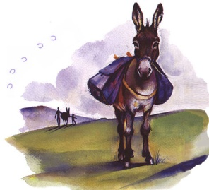
- A toi aussi, on demande parfois des choses difficiles. Mais comme l’âne, tu peux faire des efforts pour rendre service et faire de ton mieux.
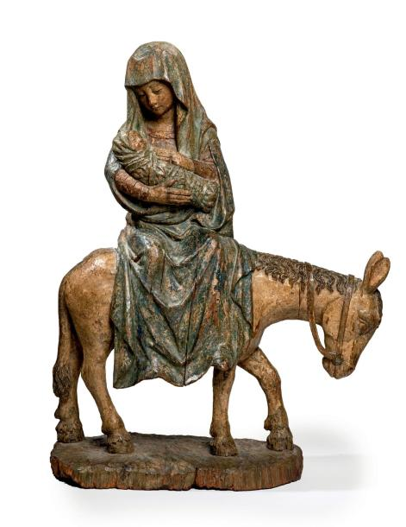

Dans ton Eglise, Seigneur,
Il y a de la place pour tout le monde.
Chacun se fait serviteur,
Chacun apporte ses talents,
et tous sont importants.
Apprends-moi à ne mépriser personne,
et à reconnaître les qualités de chacun.
Apprends-moi à rendre service
et à toujours faire de mon mieux.

AMEN !

Le Bœuf

« Vous trouverez un nouveau-né enveloppé de langes et couché dans une mangeoire » (Luc 2,12)

Il était bien tranquille dans son étable, ce bœuf ! Et voilà qu’arrivent un âne et un couple bien fatigués. Et voilà qu’ils s’installent sur sa paille. Et soudain des petits cris. Et puis le doux chant d’une maman à son bébé qui vient de naître: « Alléluia ! Le Seigneur a fait pour moi des merveilles »
Le bœuf fait de la place à cette famille qui s’installe chez lui. Et maintenant il réchauffe le nouveau-né avec son souffle chaud.
Et voilà encore des inconnus, des anges, des bergers, des moutons ! Que de monde, et que d’imprévus ! Le brave bœuf les accueille dans son logis, partageant avec tous son étable.
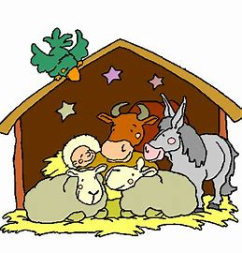

- Toi aussi, tu es peut-être parfois dérangé par les autres. Tu peux quand même essayer de les accueillir gentiment, et de leur faire de la place, chez toi et dans ton cœur.

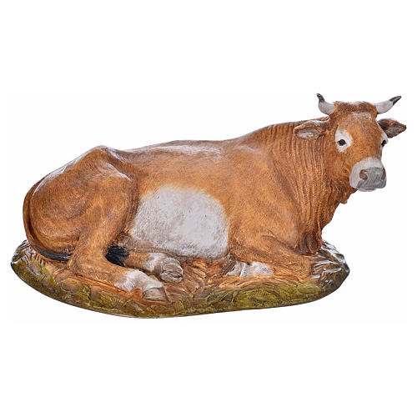

Penché sur toi, ô Jésus,
Le bœuf te réchauffe
De son souffle paisible.
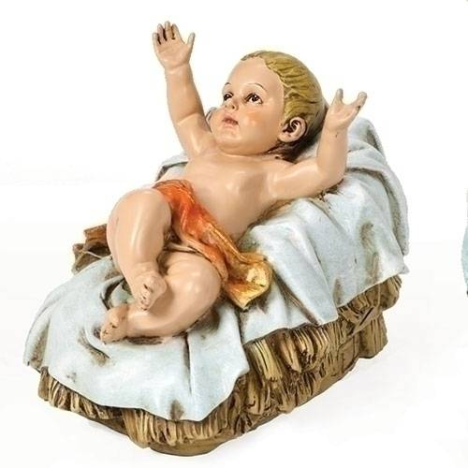
Comme lui, par le souffle de l’Esprit-Saint,
Je veux répandre autour de moi
La douce chaleur de ta paix
Et de ton amour.

AMEN !

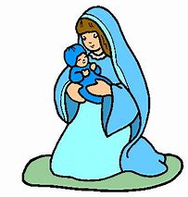Marie

« Marie mit au monde son fils premier-né » (Lc 2,7)

Marie est celle qui a dit OUI. Elle s’est rendue disponible à ce que Dieu lui a demandé le jour de l’Annonciation, et maintenant, la voici prête à accueillir Jésus, son petit enfant, et le Fils de Dieu.

Dans la crèche, on la place tout près de Jésus. Elle sait que c’est son Dieu, ce tout petit bébé. Elle l’aime comme une maman aime son enfant ; et elle l’adore comme un croyant adore son Dieu. Emerveillée et silencieuse, elle le contemple et veille sur Lui.
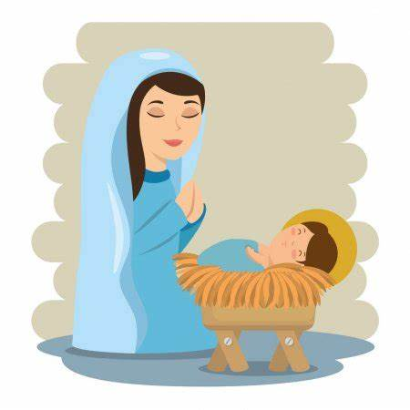

- Et toi aussi, tu peux essayer de rester en silence, contemplant Jésus venu parmi nous à Noël. Quand tu pries, tu peux rester en silence, émerveillé de la présence de Jésus en toi.
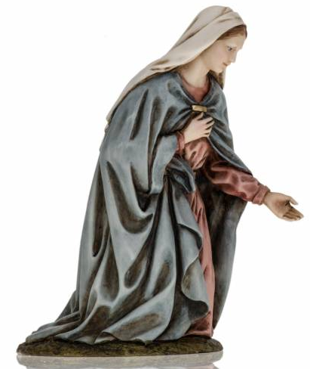

Bienheureuse es-tu, Marie !
Tu es vraiment bénie
Entre toutes les femmes !
Par ton oui,
Jésus est venu habiter parmi nous.
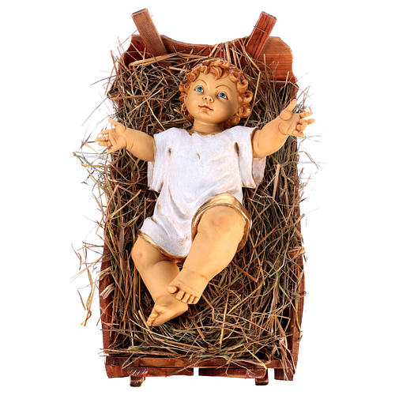
Apprends-moi à Lui dire OUI
Chaque jour de ma vie.

AMEN !

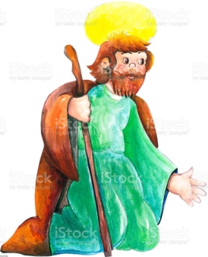Saint Joseph

Joseph fit comme l’ange du Seigneur lui avait prescrit (Matthieu 1,24)

Joseph devait être un peu stressé le pauvre : l’ange du Seigneur lui demande de s’occuper du Fils de Dieu sur terre, comme un père, et lui n’a même pas trouvé de maison pour permettre à cet enfant de naître au chaud et d’être accueilli confortablement ! Il devait s’inquiéter devant cette grande responsabilité, et se demander comment lui, pauvre charpentier, allait bien pouvoir s’occuper du Fils de Dieu !
Alors Joseph décide d’obéir complètement à Dieu, de s’appuyer sur Lui. Il Lui fait seulement confiance.
Il reste debout auprès de Marie, discret mais bien présent, et il veille sur la mère et l’Enfant. Et il prie.
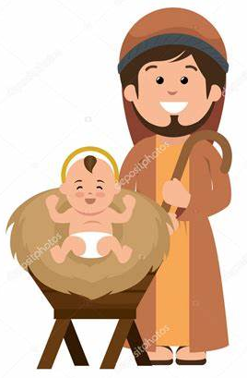
- Et toi aussi, tu peux te demander comment obéir à Dieu. Peut-être qu’obéir est un mot que tu n’aimes pas beaucoup ? Mais finalement, obéir à Dieu, c’est se laisser aimer, et puis répondre à son amour. C’est accepter son projet d’amour pour toi en Lui faisant confiance puisqu’Il ne veut que ton bien. Tu peux essayer d’obéir à sa Parole, à son Eglise, et cela te rapprochera de Lui.
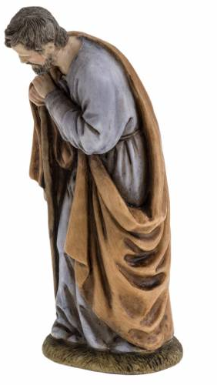

En silence, moi aussi,
Seigneur, je veux te donner ma vie.
En silence, je veux te prier.
Sans parler, juste te contempler.
Me laisser guider, me laisser aimer.
Alors, chaque jour de ma vie,
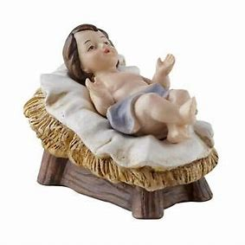
Je pourrai faire
Ce que tu demandes.

AMEN !
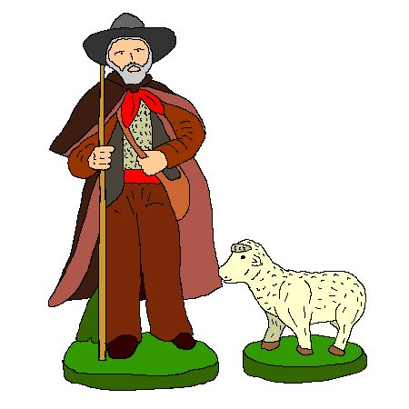Les Bergers
« Ils vinrent donc en hâte, et trouvèrent Marie, Joseph, et le nouveau-né couché dans la crèche » (Luc 2,16)

C’est incroyable ce qui leur arrive à ces bergers ! Des anges viennent leur parler alors qu’ils gardent leurs moutons ! Des anges qui chantent leur joie et annoncent la naissance du Sauveur !
D’abord tout étonnés, ils croient à cette extraordinaire nouvelle, et se dépêchent d’aller voir cet Enfant. Ils sont les premiers à rendre visite à Jésus, Marie et Joseph. Ils sont bien intimidés, eux si pauvres et si simples, de se retrouver devant la Mère du Seigneur, et devant leur Dieu Lui-même, fait petit enfant.
Ils se prosternent et l’adorent. Puis ils repartent tout heureux, et racontent à tout le monde ce qu’ils ont vu et entendu : une joie pareille, il faut bien la partager !
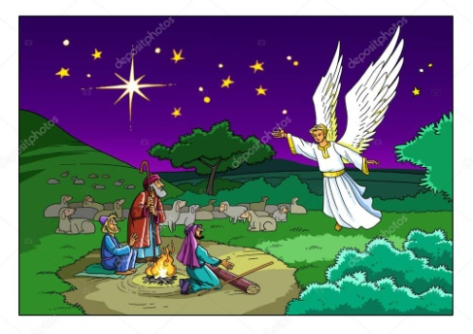
- Et toi aussi, même si tu n’as pas vu Jésus comme les bergers, tu sais qu’Il est le Fils de Dieu, et tu peux en témoigner autour de toi et dire son amour pour nous.
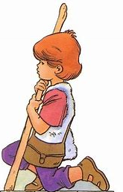
Tu vois Jésus, je ne suis q’un enfant.
Mais toi, Tu es venu pour les plus petits
Et pour les humbles.
Tu es venu pour moi,
Tu es venu me sauver !
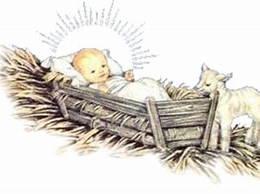
Merci de me donner la paix
Et la joie en ce temps de Noël.

AMEN !

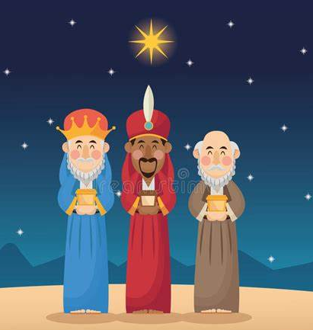Les Mages
« Ils virent l’Enfant avec Marie, sa Mère, et se prosternant, ils l’adorèrent » (Mt 2,10)

Les Mages ont été attentifs aux signes de Dieu. Ils ont eu le courage de quitter leurs pays et de partir pour une longue route, afin de rencontrer le Fils de Dieu. Ils ont pensé à lui préparer des cadeaux. Ils n’ont pas ménagé leur peine ! Ils se sont renseignés et l’ont vraiment cherché.
Arrivés auprès de Jésus, ils découvrent un petit enfant au lieu du roi qu’ils pensaient saluer.
Pourtant, eux qui sont de grands personnages, riches et savants, ils s’agenouillent devant ce tout petit. Ils reconnaissent en lui le Roi des rois, Dieu !
Et ils repartent tout changés par cette rencontre.
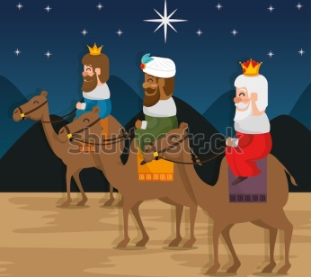
- Et toi aussi, tu peux décider de te mettre en route vers Jésus, de chercher à le connaître et à le rencontrer, en étant joyeux d’aller au caté et à la messe par exemple. Tu peux offrir toutes tes prières et tes bonnes actions comme cadeaux à Jésus. Tu peux l’adorer en reconnaissant dans ton cœur qu’Il est Dieu. Tu peux te laisser changer par Lui !

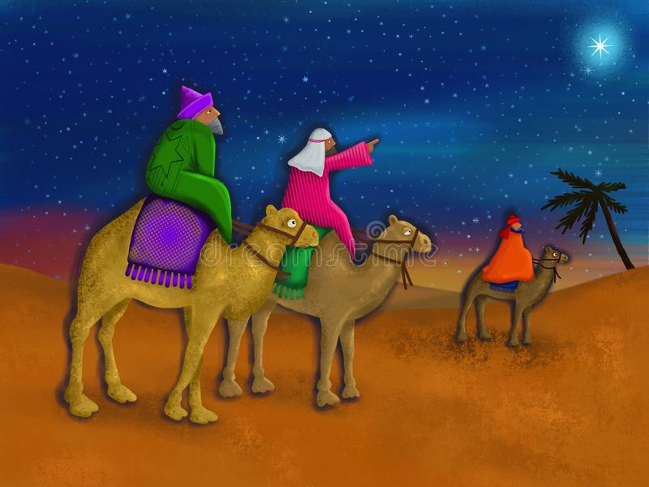

Devant Toi, Jésus,
Les Rois Mages se sont prosternés.
Pourtant tu n’es qu’un tout petit bébé…
Mais Toi aussi tu es Roi !
Tu es le Roi de l’Univers,
Tu es le Roi de mon cœur !
Devant Toi,
Je vien m’agenouiller

AMEN !

  25 Décembre | Un enfant nous est né.  Il est notre Dieu.  Il est notre Sauveur.  Alléluia !
Jésus

« Elle enfantera un fils, et tu l’appelleras du nom de Jésus, car c’est Lui qui sauvera son peuple de ses péchés. » (Mt 1,21)

Il est né ! Il s’appelle Jésus, ce qui veut dire « Dieu sauve ». Il vient nous sauver du péché et de la mort et nous porter l’amour de Dieu. On l’appelle aussi parfois Emmanuel : « Dieu avec nous ». Jésus, c’est Dieu qui vient à toi !
Noël est une grande fête qui nous rappelle la naissance de Jésus ; un peu comme un anniversaire, mais encore plus fort, car c’est chaque jour que Dieu vient dans nos vies, avec ce cadeau qui est Jésus nous portant son amour.


- Toi aussi, tu es aimé et sauvé par Jésus. Tu peux mettre ton cœur en joie ! Aujourd’hui, tu peux déposer Jésus au centre de la crèche. Tous les santons sont tournés vers Lui. Comme eux, tu peux le contempler, l’adorer, rester près de Lui, te laisser envahir par sa présence, te réjouir de sa venue.

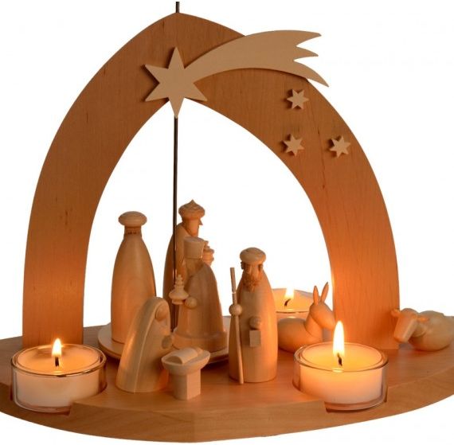

Merci Seigneur Dieu,
De nous donner ton fils Jésus.
Il est ta parole,
Il est ton Amour.
Il vient nous donner sa vie
Pour nous donner la Vie !

AMEN !

